
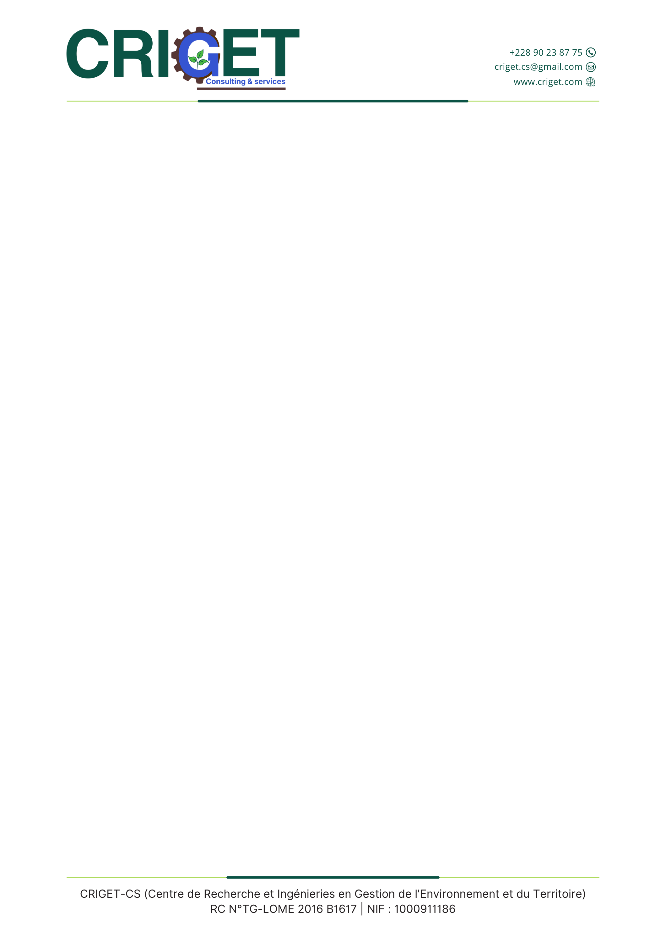
FICHE DE CONTRÔLE DE PRÉSENCE
Formation des enquêteurs : Enquête sur l'état des lieux de l'économie verte dans 22 communes
Lieu de la formation : Siège PALCC+/INCLURE | Superviseur : …

N° | Nom et Prénoms | Commune  Semaine 34  (17–21.08.2026) | Commune  Semaine 35  (24–28.08.2026) | Diplôme |  | Contact / Email | Jour 1  Date : ___________ |  | Jour 2  Date : ___________ | Jour 3  Date : ___________
01 | PENADJA Massoum | Bassar 1 | Bassar 4 | Master en Biodiversité, Écologie et Gestion des Écosystèmes Tropicaux |  | 93 64 31 82  pmassoum@gmail.com
02 | PAGNA Eyazimam | Blitta 1 | Blitta 3 | Licence en Économie |  | 91 59 22 51  peyazimam90@gmail.com
03 | SADI Ezih | Haho 1 | Haho 2 | Licence Professionnelle en Foresterie et Gestion de l'Environnement |  | 93 33 85 56 / 98 02 23 48  eziholoyesadi@gmail.com
04 | IJEOMA JANET OGUERI NJOKU | Kloto 1 | Kloto 3 | Master en Biodiversité, Écologie et Gestion des Écosystèmes Tropicaux |  | 97 84 84 14  ijeomajanet14@gmail.com
05 | ABOUZI Aninam | Kozah 1 | Kozah 4 | Master professionnel en Économie de développement |  | 90 75 94 35 / 98 55 57 11  aninamabouzi@gmail.com
06 | BATAKA Kondi-Abalo | Mô 1 | Mô 2 | Master de recherche en Biodiversité, Écologie et Gestion des Écosystèmes Tropicaux |  | 97 91 42 92  kondiabalobataka1@gmail.com
07 | KOUMANTIGA Diyalg-ba Claire | Sotouboua 1 | Tchamba 1 | Licence en gestion |  | 92079117/79489923  koumantigadiyalgba@gmail .com
08 | AFOGOUNI Aboudala | Tchamba 2 | Tchamba 3 | Licence en Anglais |  | 91 02 90 61 / 96 92 70 58  afogouniaboudal@gmail.com
09 | LAMBONI Golibe | Yoto 1 | Yoto 3 | Licence en Sociologie |  | 91 45 10 69 / 99 87 19 88  golibelamboni@gmail.com
10 | SATIGOU Wénépo Mondo | Tchaoudjo 1 | Tchaoudjo 2 | Licence Professionnelle en Foresterie et Gestion de l'Environnement |  | 91 63 55 14 / 98 84 19 97  m.satigou@yahoo.com
11 | DOROUWA Dissirama | Sotouboua 2 | Sotouboua 3 | Master II en sociologie |  | 70 32 38 10  dorouwadissirama@gmail.com
Formateur 1 : |  |  |  |  | Formateur 2 :

